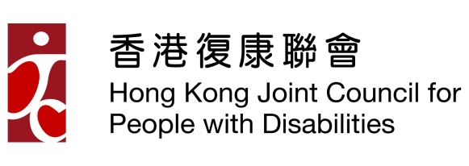 | 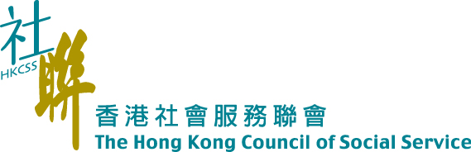 | 通訊2021年4月

政策倡議
運輸署新型「電子行人過路發聲裝置」測試
運輸署分別於2021年2月2日及2月4日邀請聯會轄下視障人士服務網絡代表在九龍灣零碳天地為有機會被接納為新型「電子行人過路發聲裝置」的供應商進行測試。

測試過程中網絡代表與運輸署就有關新型「電子行人過路發聲裝置」進行意見交流，包括表達應用無線裝置在晚上啟動日間發聲模式的訴求、改善摸讀地圖的尺寸及有關裝置之訊號音箱與語音報讀街道名稱的音箱之安裝位置等。

聯會視障人士服務網絡代表期望未來能進一步與運輸署署長會面，就有關新型「電子行人過路發聲裝置」的發展作進一步討論及交流，表達視障人士的需要，好讓服務及設施能配合實際需求。

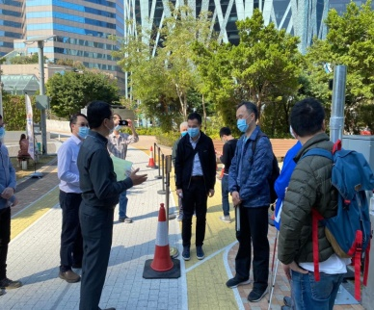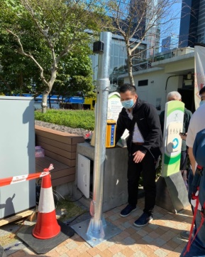

疫情下對職業康復服務的影響

受疫情影響，社會經濟及市民的情緒大受影響，為掌握現時職業康復服務的情況，包括庇護工場 、綜合職業康復服務中心(庇護工場 及輔助就業 運作模式兩部分)、輔助就業服務 、殘疾人士在職培訓計劃 及陽光路上培訓計劃 的殘疾學員、照顧者及服務單位在疫情下的影響，聯會於2021年初曾進行兩份問卷調查。截至2021年2月19日，聯會分別收到58間 庇護工場回覆，回覆率接近9成 (89.2%) 及64間 輔助就業服務、 殘疾人士在職培訓計劃及 陽光路上培訓計劃服務單位的回覆，回覆率接近7成半 (73.6%)。

結果顯示，庇護工場及綜合職業康復服務中心(庇護工場部分) 在疫情下對學員影響較嚴重的範疇是工作訓練量及訓練津貼，分別是93.1%及89.3%；對機構影響較嚴重的範疇是接訓練工種的訂單及同事的工作模式，分別是89.5%及85.9%；對照顧者/家長影響較嚴重的範疇是照顧的壓力及情緒管理，分別是77.2%及75.4%。而輔助就業服務、綜合職業康復服務中心(輔助就業部分)、殘疾人士在職培訓計劃及陽光路上培訓計劃的服務單位在過去一年、現在及未來一年 (由1/4/2019 至 31/3/2022這三個年度計)，FSA Output Standard 1 (收生率) 及2 (公開就業率) 可達標的服務單位持續下降，分別由76.6%降至68.8%及由71.9%降至45.3%。雖然Output Standard 4 (12個月就業後跟進服務) 的FSA可達標的服務單位數目雖然有微升，但只有近6成服務單位可達標，不達標的情況亦非常嚴重。而Outcome Standard 2 (見習) 及Outcome Standard 3 (在職試用) 的FSA可達標的服務單位數目變化不大，但分別只有約6成及5成服務單位可達標，情況都非常嚴重。

業界期望社署在經濟好轉前繼續維持彈性處理FSA之達標要求，並檢討FSA Output 及Outcome Standards的達標要求。此外，業界建議政府應盡快展開研究協助殘疾人士就業的策略，避免他們因長期失業，而影響身心、經濟和家人相處的關係。

精神病患者服務網絡與社會福利署聯絡會議

精神病患者服務網絡於2021年3月2日與社會福利署助理署長（康復及醫療社會服務）葉巧瑜女士會面，討論有關福利議題的優先次序，包括疫後服務新常態所衍生的資源增補、建議因服務使用者老年化而增加長期護理院及精神健康綜合社區中心人手及增加中途宿舍人手配置。
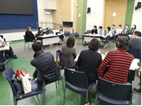

學前殘疾兒童服務網絡與社會福利署聯絡會議

學前殘疾兒童服務網絡於2021年3月29日與社會福利署助理署長(康復及醫療社會服務)葉巧瑜女士會面，討論有關福利議題的優先次序，包括疫情下的服務需要、幼小銜接的服務安排、第一層支援服務、優化輪候評估的制度、到校學前康復服務及各服務單位的人手配置。

殘疾人士工作及就業網絡與社會福利署舉行聯絡會議

殘疾人士工作及就業網絡與社會福利署助理署長葉巧瑜女士於2021年4月1日進行會面，業界關注的事宜包括，疫下職業康復服務新常態、支援殘疾人士就業、「庇護工場及綜合職業康復服務中心」全面檢討、「優化庇護工場及綜合職業康復服務中心訓練模式」試驗計劃及「庇護工場暨中度弱智人士宿舍」試驗計劃的進展等議題。社署就以上議題作回應，表示「優化庇護工場及綜合職業康復服務中心」試驗計劃將於2021-22年間推行、今年會檢討機構的服務合約及相關服務的FSA達標準則及就服務新常態和支援殘疾人士就業的範疇作商討。

智障人士服務網絡與社會福利署舉行聯絡會議

智障人士服務網絡與社會福利署聯絡會議於 3月 31 日下午進行，社會福利署助理署長葉巧瑜女士與其團隊出席會議。會議討論了有關復康單位如何應對疫情下之服務新常態，包括日常運作、 人手配套、環境設施、科技支援等，網絡委員亦就殘疾服務使用者的高齡與老化、中度弱智人士宿舍及輔助宿舍護士人手支援及嚴重弱智人士宿舍提供日間訓練的服務模式等議題向社署表達意見。社署就以上議題回應，表示將會儘快推行智障長者院舍試驗計劃以加強支援面對老齡化需要的智障人士，他們亦會適時檢討人手支援，並繼續與業界就服務模式的轉變進行溝通和協調。

服務發展

朋輩圖書館分享交流會

過去數年，朋輩支援員的工作成效獲得肯定，他們分享的復元故事，有效讓公眾人士、同路人、學生及家屬等正確認識精神病及復元歷程，減低精神病的污名。不同的朋輩支援員的分享各有特色，聯會於2021年1月舉辦了三場網上「朋輩圖書館」分享會，邀請了不同機構的朋輩支援員分享他們的復元故事。每場均有約30人參與。

啟德體育園「人人暢道通行」規劃及設計簡介會

啟德體育園有限公司2021年4月19日邀請視障人士服務網絡、肢體傷殘人士服務網絡及聽障人士服務網絡參加有關啟德體育園「人人暢道通行」規劃及設計簡介會，讓殘疾人士了解體育園未來發展及其提供的設施，期望創造一個無障礙的環境。簡介會結束後，啟德體育園有限公司稍後將會把有關簡報發放給簽了保密協議之網絡成員，各網絡成員可於收到簡報後兩星期內把相關意見交回啟德體育園有限公司。

聽障人士就業頻道

香港復康聯會及香港社會服務聯會的聽障人士服務網絡設立了一個專為聽障人士而設的就業頻道，由2021年4月至2022年1月期間，每三個月於香港復康聯會網頁上載一系列就業資訊特輯，讓聽障人士在成功就業前可好好裝備自己。這個頻道共有四輯，第一輯有兩條短片，分別介紹1. 勞工法例 - 一世為「勞」工傷故事 2. 強積金知多少。歡迎各位瀏覽以下聽障人士就業頻道的網址：
http://www.jointcouncil.org.hk/chi/latest-news-detail.php?n=1&c=112

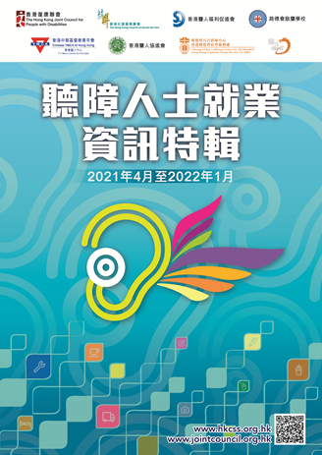

復康機構參觀

聯會復康服務團隊於2021年2月至4月期間前往以下機構參觀了解不同復康服務單位的運作:

 | 參觀機構 | 參觀日期
 | 香港耀能協會 | 24/2/202、4/3/2021
 | 東華三院 | 26/2/202、5/3/2021
 | 香港傷殘青年協會 | 3/3/2021
 | 香港明愛 | 19/4/2021
 | 香港聖公會福利協會有限公司 | 23/4/2021

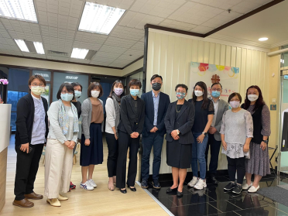
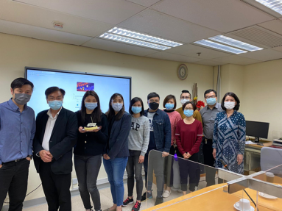
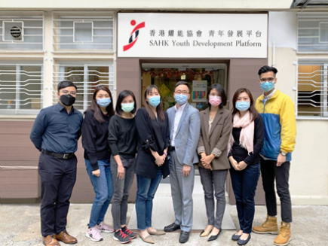

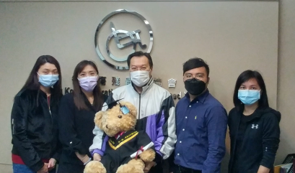

組織發展

截至2021年4月底，聯會共有171個會員，包括：
基本會員93
普通會員45
個人會員33

如各會員對殘疾人士復康工作有任何意見及建議，歡迎透過電話、傳真及電郵與我們聯絡。
復康聯會秘書長：賴君豪 社聯總主任(復康)：李鳳儀
主任(復康)： 鄧家怡 朱健滔 黃美芬 項目主任: 謝蕙霞 陳佑嘉

